二十六、戸越八幡神社と行慶寺

戸越銀座通りを、第二京浜国道の交差点から百メートルほど東へ進んだ右手に、「八幡坂」があり、この坂を登りつめると、木立に囲まれた戸越八幡神社（戸越二丁目六番二十三号）があります。屋根を銅の板でふいた古い社殿は、今から百数十年も前の安政二年（一八五五）の建築です。
社殿の中には、江戸時代から奉納された絵馬が掲げてあり、この中の多くが品川区の民俗文化財に指定されています。また、社殿の左手には、高さが十八メートルほどもあるケンポナシの木があり、この木も品川区の天然記念物に指定されています。
この神社の隣に、行慶寺（戸越二丁目六番三十一号）があります。ここには、戸越八幡神社や戸越の地名に由来について記した「八幡宮出現鎮座並びに当山基立濫觴木」という寛永二年（一六四三）の記録が残されています。この記録によると、
戸越八幡宮には、石清水八幡宮から迎えた、ありがたいご神体が、祀られています。
昔、戸越の辺りは、住む人も少なく、わずか五、六軒しか家がありませんでしたが、伊豆（静岡県）や相模（神奈川県）へ通じる道があったため、人々の行き来はありました。この道に沿った「池の上地蔵堂」の近くに、小さな寺があって、行水というお坊さんがいました。
情け深い行水は、旅人の歩き疲れた姿に心を痛め、冬には温めたお湯を、夏には冷たい泉の水を与えることに気を配り、いつも旅人から感謝されていました。
さて、今から四百数十年前の室町時代、大永六年（一五二六）の秋の初めのある日のことです。一人の山伏がこの寺に立ち寄り、
「東の方の国々を旅している者ですが、のどがかわいて苦しんでいます。どうか、水を飲ませていただけないでしょうか。」とたのみました。
行水が、早速寺のすぐ脇で湧く、泉の水を汲んで渡すと、
「この清水は、大変おいしい。清水の湧く泉のもとを、お見せ願えないでしょうか。」
という山伏の願いを聞き、行水が、泉へ案内すると、山伏は泉を拝んでから、
「あなたは、永い間、仏の道を修行しながら、いつも旅人に湯水を与え、また、牛や馬にも、のどのかわきを救う水を与え続けてきました。この清水は、神が、このように良いことをなさる、あなたのために、与えられたものでしょう。そして、近いうちに、あなたを
お守りするご神体が、必ず現れます。私は、旅を急ぎますので、これで失礼いたします。」
と言って、急いで立ち去って行きました。
この後、しばらくして、不思議なことが起こりました。この年の八月十五日の夜、この泉の清水が急にあふれ、土や砂や水を巻き上げ、その中から一体の神像が現れたのです。行水が伏し拝んで良く見ると、それは、八幡大菩薩の像でした。
行水は、像をていねいにおしいだき、寺に安置しました。この像を拝むと、近くに住む人々はもちろん、通りすがりの人々さえも、すべて願いごとがかなったのだそうです。願いが成就することから、人々は、この寺を「清水の上の成就庵」と呼びました。
その後、慶長年間（一五六九～一六一四）には、この辺りにも人家が増えはじめ、道も整備されて、江戸への途中にある村里であり、「江戸を越えて、明らけき村」ということ から「戸越村」と呼ぶようになりました。
成就庵は、寛永十一年（一六三四）に、八幡山成就院行慶寺として、ご神体と共に現在地に移り、さらに元禄元年（一六八八）には、社殿を造ってここにご神体を祀りました。
これが戸越八幡神社です。

この文章の終わりには、「むかしことわざの奇歌に」として
江戸越えて 清水の上の 成就庵
願いの糸の とけぬ日はなし
という歌が書かれています。
戸越八幡神社の境内に、昭和五十五年に、「戸越の地名の起こり」を刻んだ黒みかげ石の立派な碑が、地元有志の協力で建てられました。この中には、地名の由来を詠んだ歌と戸越八幡神社を詠んだ歌二首が刻まれています。また、碑のなかには、現在「とごし」と呼んでいる地名が、元は「とごえ」と呼ばれていたとも書かれています。
「とごえ」という地名は、昭和十年代頃まで、地元の人たちもこのように呼んでいたと、言っています。この名は、「谷戸越え」からつけられたという説もありますが、やはり、「江戸越え」からという説が強いようです。
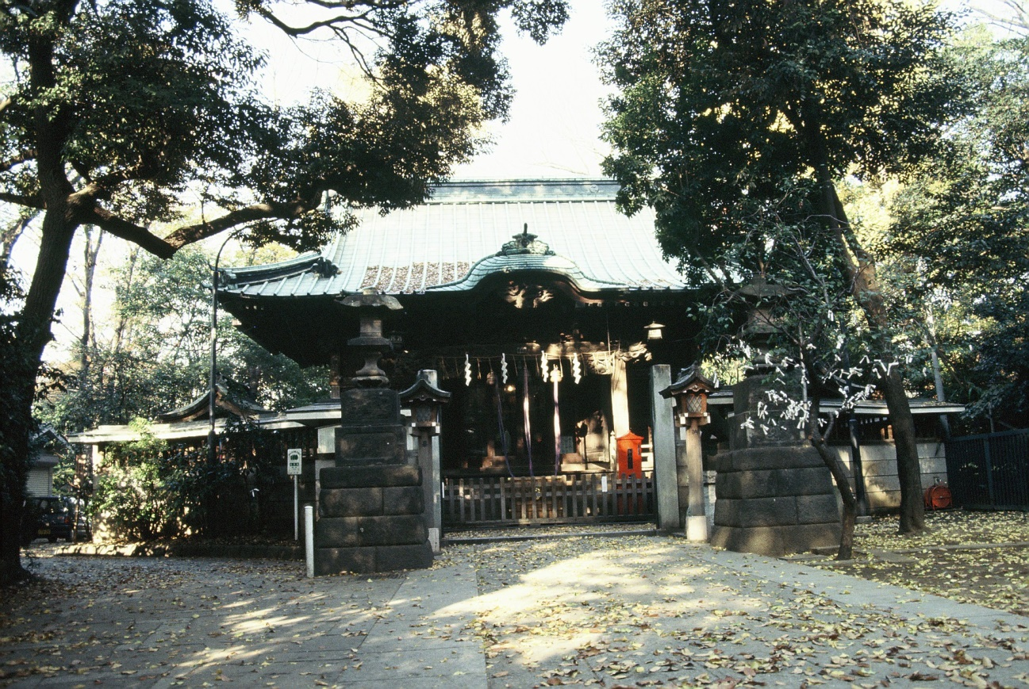
戸越八幡神社（戸越2-6-23）
撮影日：1987年(昭和62年) 5月25日
（「しながわweb写真館」より）

